# Validación del funcionamiento del API Rest con Postman.

Para comenzar con las pruebas utilizamos Postman.

## Get: Listar categorías

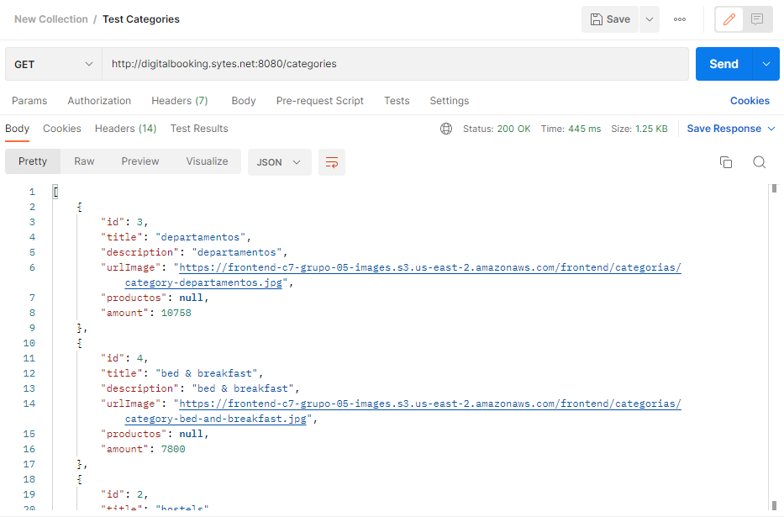

## Post: Agregar categorías

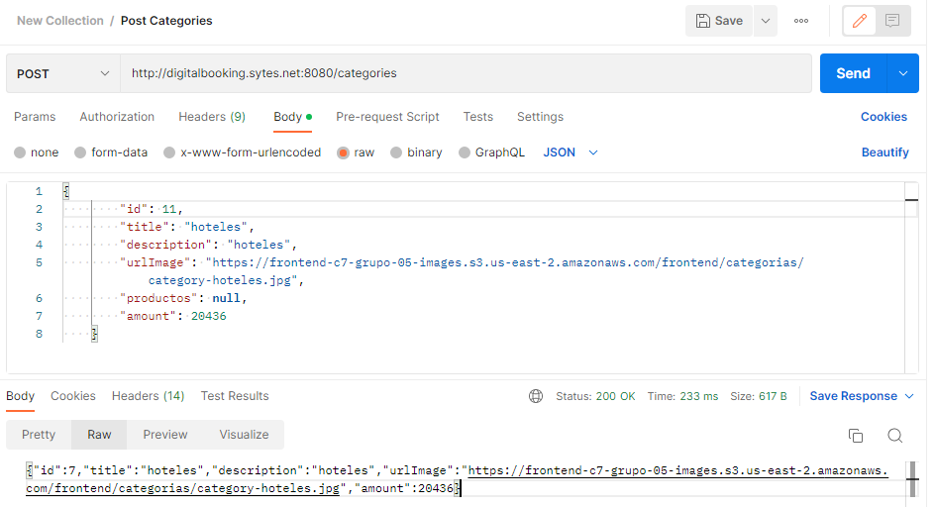

## Put: Modificar / Actualizar categoría

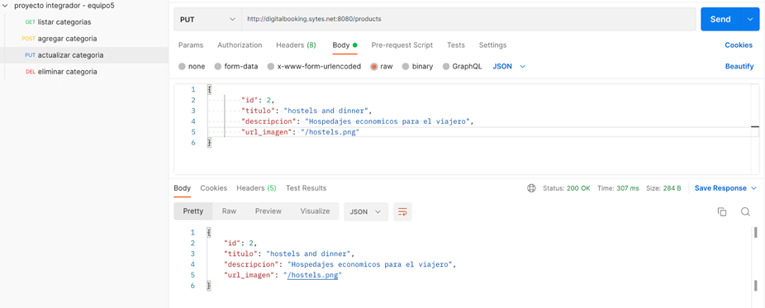

## Del: Eliminar categoría

